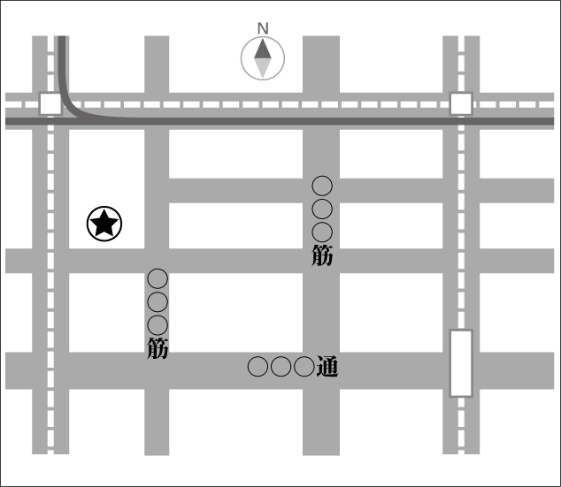  ●システムの設計・開発・運用  ●ソフトウェアの開発・販売  ●情報処理サービス  ●情報通信関連サービス  ●モニター・マーケティング代行  ◆事業内容◆ | ●システムの設計・開発・運用  ●ソフトウェアの開発・販売  ●情報処理サービス  ●情報通信関連サービス  ●モニター・マーケティング代行  ◆事業内容◆
●システムの設計・開発・運用
●ソフトウェアの開発・販売
●情報処理サービス
●情報通信関連サービス
●モニター・マーケティング代行
◆事業内容◆
●システムの設計・開発・運用
●ソフトウェアの開発・販売
●情報処理サービス
●情報通信関連サービス
●モニター・マーケティング代行
◆事業内容◆
●システムの設計・開発・運用
●ソフトウェアの開発・販売
●情報処理サービス
●情報通信関連サービス
●モニター・マーケティング代行
◆事業内容◆
●システムの設計・開発・運用
●ソフトウェアの開発・販売
●情報処理サービス
●情報通信関連サービス
●モニター・マーケティング代行
◆事業内容◆
●システムの設計・開発・運用
●ソフトウェアの開発・販売
●情報処理サービス
●情報通信関連サービス
●モニター・マーケティング代行
◆事業内容◆
●システムの設計・開発・運用
●ソフトウェアの開発・販売
●情報処理サービス
●情報通信関連サービス
●モニター・マーケティング代行
◆事業内容◆
●システムの設計・開発・運用
●ソフトウェアの開発・販売
●情報処理サービス
●情報通信関連サービス
●モニター・マーケティング代行
◆事業内容◆
●システムの設計・開発・運用
●ソフトウェアの開発・販売
●情報処理サービス
●情報通信関連サービス
●モニター・マーケティング代行
◆事業内容◆

